Белорусский государственный технологический университет
Факультет информационных технологий
Кафедра программной инженерии

Лабораторная работа №6
По дисциплине «Информационная безопасность»
На тему «Изучение устройства и функциональных особенностей шифровальной машины «ЭНИГМА»»

Выполнил:
Студент 3 курса 8 группы
Дмитроченко Кирилл Денисович
Преподаватель: Савельева М.Г.

Минск, 2026
Содержание
1 Приложение-симулятор 3
Приложение A 10

1 Приложение-симулятор
В рамках лабораторной работы было разработано приложение, симулирующее работу шифровальной машины «Энигма» версии M4, со следующими параметрами: количество роторов:3, конфигурация роторов: «II», «III», «V», тип рефлектора:«C», число шагов : «1-2-2». Код приложения представлен на листинге A. Код реализует полный цикл шифрования для каждой последовательной буквы, включающий: прохождение буквы от правого ротора к левому с применением сдвига роторов при шифровании, прохождение рефлектора, а также прохождение в обратном порядке от левого ротора к правому, с поворотом крайнего ротора в следующее положение. Пример шифрования простого слова «CAT» представлено на рис. 1.1.
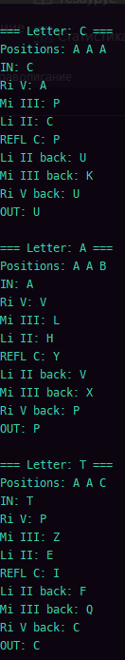
Рисунок 1.1 – Пример выполнения шифрования короткого слова
Для проведения 5 тестов с различными начальными установками ротора, необходимо менять начальные установленные буквы на роторе, которые будут влиять на сдвиг буквы при вычислении необходимой подстановки. Для оценки криптостойкости шифра будет подсчитано приблизительное количество комбинаций, значение которого включает в себя количество дисков, тип рефлектора, количество комбинаций на дисках, и в конечном итоге составит приблизительно $\text{2*}{\text{10}}^{\text{12}}$ различных комбинаций. При шифровании ярко выражен лавинный эффект, а также достаточно равномерное распределение символов после шифрования. Соответствующая энтропия составляет около 40 бит, что значительно меньше современных стандартов криптостойкости. Шифрование сообщения с 5 различными установленными комбинациями представлено на рис. 1.2.
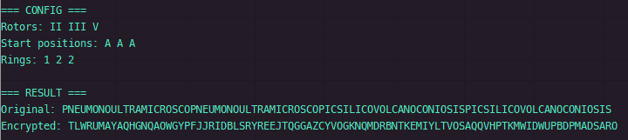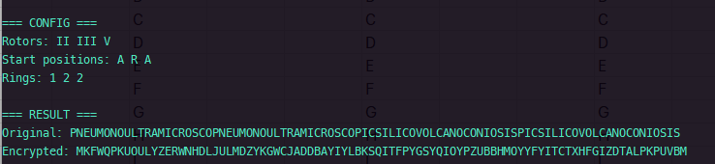
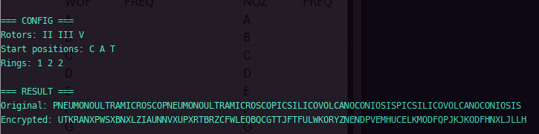
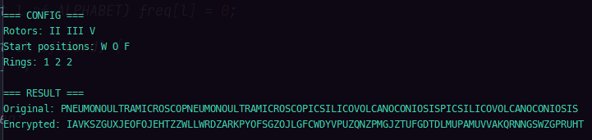
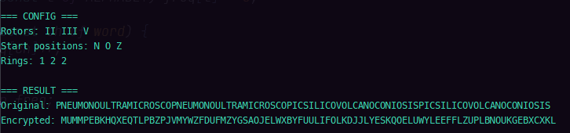
Рисунок 1.1 – Шифрование сообщения с различными установленными значениями
Гистограмма, построенная на основе подсчёта количества вхождений каждого символа в исходном сообщении представлена на рис.1.3. На ней видно неравномерность распределения символов в сообщении, какие-то слишком часто, а некоторые вообще не встречаются.
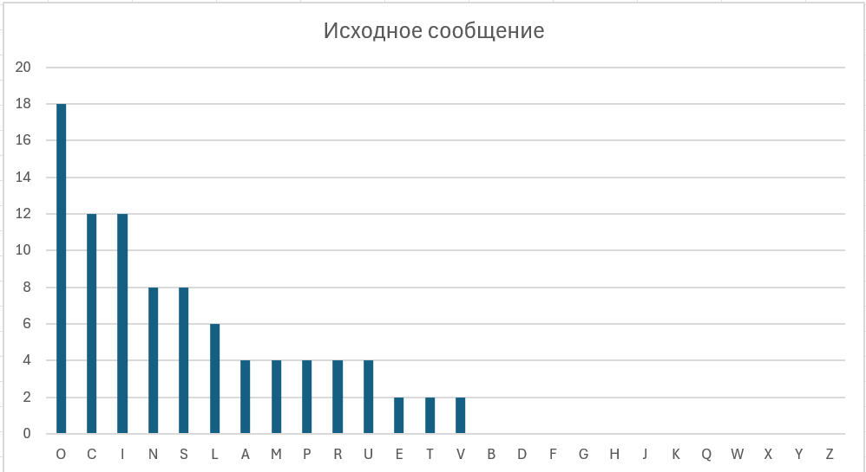
Рисунок 1.3 – Распределение символов в исходном сообщении
Гистограмма распределения символов при начальной установке «AAA» представлена на рис. 1.4.
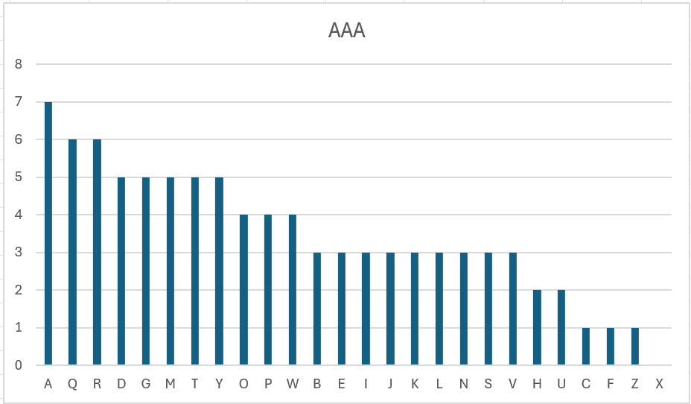
Рисунок 1.4 – Распределение символов в зашифрованном сообщении с начальной установкой «AAA»
Гистограмма распределения символов при начальной установке «ARA» представлена на рис. 1.5.
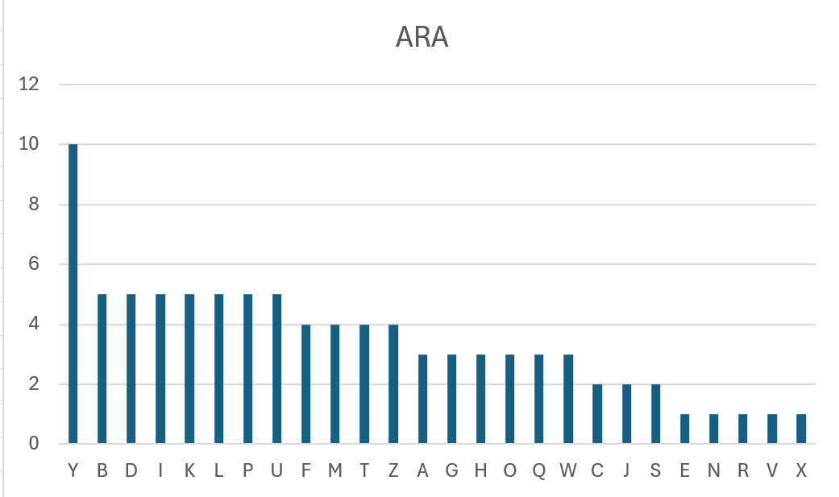
Рисунок 1.5 – Распределение символов в зашифрованном сообщении с начальной установкой «ARA»
Гистограмма распределения символов при начальной установке «CAT» представлена на рис. 1.6.
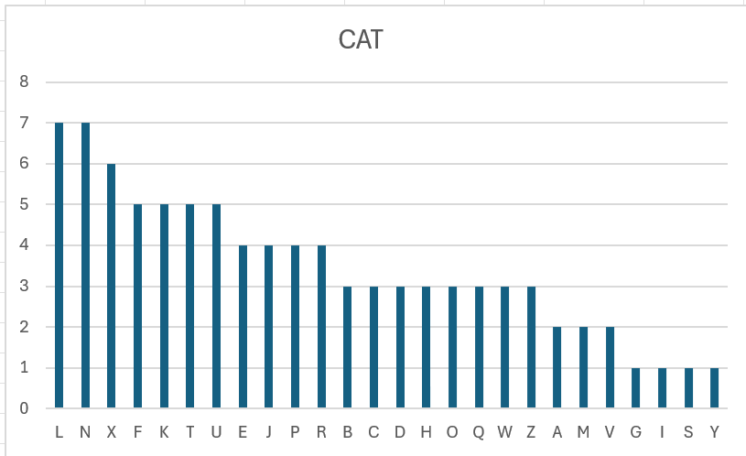
Рисунок 1.6 – Распределение символов в зашифрованном сообщении с начальной установкой «CAT»
Гистограмма распределения символов при начальной установке «WOF» представлена на рис. 1.7.
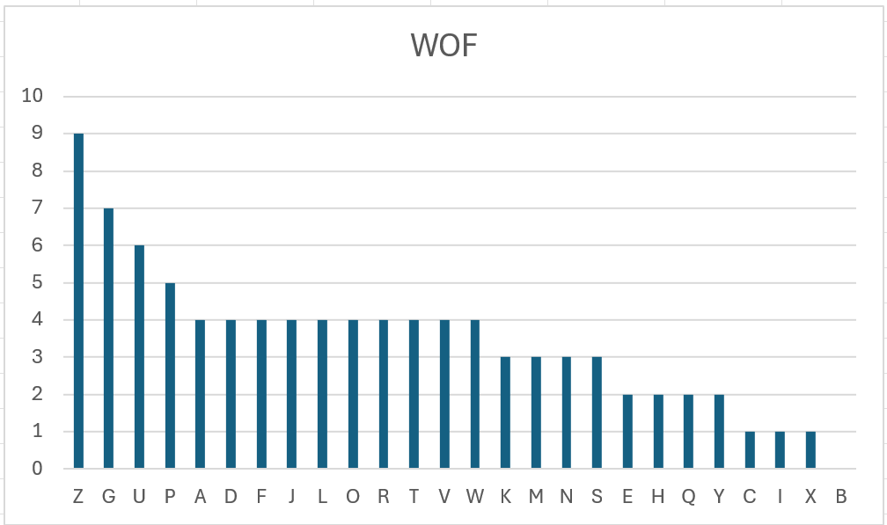
Рисунок 1.7 – Распределение символов в зашифрованном сообщении с начальной установкой «WOF»
Гистограмма распределения символов при начальной установке «NOZ» представлена на рис. 1.8.
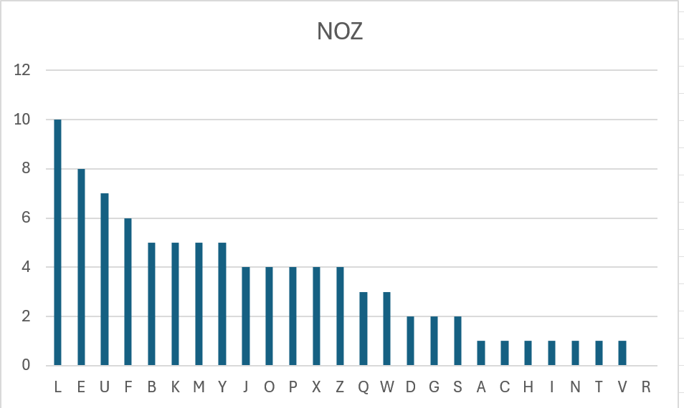
Рисунок 1.8 – Распределение символов в зашифрованном сообщении с начальной установкой «NOZ»
Как видно из представленных выше гистограмм, после зашифровки распределение становится более равномерным, однако равномерность зависит от входных данных и установленных начальных значений.

Вывод
В ходе выполнения работы было выполнено ознакомление с теоретическими сведениями об устройстве машины «ЭНИГМА» и её прототипами и вариациями.
Было разработано приложение, симулирующее работу машины ЭНИГМА М4, установлены соответствующие изначальные данные, включающие в себя положения роторов, начальное сообщение, а также тип рефлектора. Проведён ряд шифровок одного сообщения, с различными входными данными. Проанализировано количество вхождений символов в оригинальном и зашифрованном сообщениях, построены гистограммы и сделаны выводы.

Приложение A
const ALPHABET = "ABCDEFGHIJKLMNOPQRSTUVWXYZ";

const ROTORS = {
II: "AJDKSIRUXBLHWTMCQGZNPYFVOE",
III: "BDFHJLCPRTXVZNYEIWGAKMUSQO",
V: "VZBRGITYUPSDNHLXAWMJQOFECK"
};

const REFLECTOR_C = "FVPJIAOYEDRZXWGCTKUQSBNMHL";

const letterToIndex = (l) => ALPHABET.indexOf(l);
const indexToLetter = (i) => ALPHABET[i];

const rings = [1,2,2].map(x => x - 1);

function rotorForward(letter, rotor, pos, ring) {
const idx = (letterToIndex(letter) + pos - ring + 26) % 26;
const wired = rotor[idx];
const outIdx = (letterToIndex(wired) - pos + ring + 26) % 26;
return indexToLetter(outIdx);
}

function rotorBackward(letter, rotor, pos, ring) {
const idx = (letterToIndex(letter) + pos - ring + 26) % 26;
const wiredIndex = rotor.indexOf(ALPHABET[idx]);
const outIdx = (wiredIndex - pos + ring + 26) % 26;
return indexToLetter(outIdx);
}

function reflect(letter) {
return REFLECTOR_C[letterToIndex(letter)];
}

function encryptLetter(letter, rotorConfig, positions) {
let l = letter;

l = rotorForward(l, ROTORS[rotorConfig[2]], positions[2], rings[2]);
l = rotorForward(l, ROTORS[rotorConfig[1]], positions[1], rings[1]);
l = rotorForward(l, ROTORS[rotorConfig[0]], positions[0], rings[0]);

l = reflect(l);

l = rotorBackward(l, ROTORS[rotorConfig[0]], positions[0], rings[0]);
l = rotorBackward(l, ROTORS[rotorConfig[1]], positions[1], rings[1]);
l = rotorBackward(l, ROTORS[rotorConfig[2]], positions[2], rings[2]);

return l;
}

function countLetters(word) {
const freq = {};
for (const l of ALPHABET) freq[l] = 0;

for (const ch of word) {
freq[ch]++;
}

return freq;
}

const rotorConfig = ["II","III","V"];
let positions = ["N","O","Z"].map(letterToIndex);

const initialPositions = [...positions];

const word = "pneumonoultramicroscopneumonoultramicroscopicsilicovolcanoconiosispicsilicovolcanoconiosis".toLocaleUpperCase();
let encrypted = "";

for (const ch of word) {
const out = encryptLetter(ch, rotorConfig, positions);
encrypted += out;

positions[2] = (positions[2] + 1) % 26;
}

const originalFreq = countLetters(word);
const encryptedFreq = countLetters(encrypted);

console.log("\n=== CONFIG ===");
console.log("Rotors:", rotorConfig.join(" "));
console.log("Start positions:", initialPositions.map(indexToLetter).join(" "));
console.log("Rings:", rings.map(x => x + 1).join(" "));

console.log("\n=== RESULT ===");
console.log("Original:", word);
console.log("Encrypted:", encrypted);

console.log("\n=== FREQUENCY (Original) ===");
console.log(originalFreq);

console.log("\n=== FREQUENCY (Encrypted) ===");
console.log(encryptedFreq);

